**De arbeidsovereenkomst**

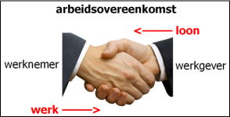

Een arbeidsovereenkomst is een overeenkomst tussen

een . en een ..

De werknemer (een arbeider of bediende) gaat . verrichten voor die werkgever.

De werkgever (de baas) betaalt die werknemer voor dat werk

een ..

**Soorten arbeidsovereenkomsten**

* Een overeenkomst voor **arbeiders** en een overeenkomst voor **bedienden**.



Iemand die vooral denkwerk doet, heeft een

overeenkomst voor ..

Iemand met vooral lichamelijk werk, heeft een

overeenkomst voor ..

* Een overeenkomst voor **bepaalde duur** en **onbepaalde duur** en voor een **bepaald werk**.

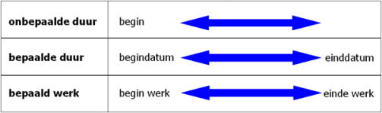

Bij een arbeidsovereenkomst voor bepaalde duur heb je werk voor een bepaalde periode.

De . en . van het werk staan in de overeenkomst.

Bij een arbeidsovereenkomst voor onbepaalde duur

heb je . werk.

Bij een arbeidsovereenkomst voor een bepaald werk, word je aangenomen om een bepaald werk uit te voeren.

Deze overeenkomst is afgelopen als het werk . is.

**Arbeidsduur**

Je mag niet meer werken dan 8 uur per dag en 38 uur per week.

Arbeid, verricht tussen 20 uur en 6 uur, is ..

Eigenlijk is nachtarbeid verboden, maar er zijn heel wat uitzonderingen.

Er mag ’s nachts gewerkt worden in apotheken, ziekenhuizen,

de horeca (= .),

., …

Je kunt vaste of wisselende **werkroosters** hebben.

Bij een vast werkrooster begint en eindigt je werkdag op . tijdstip.

Bij een wisselend werkrooster krijg je een werkrooster met begin- en einduren voor een bepaalde periode.

Je kan ook in **ploegen** werken.

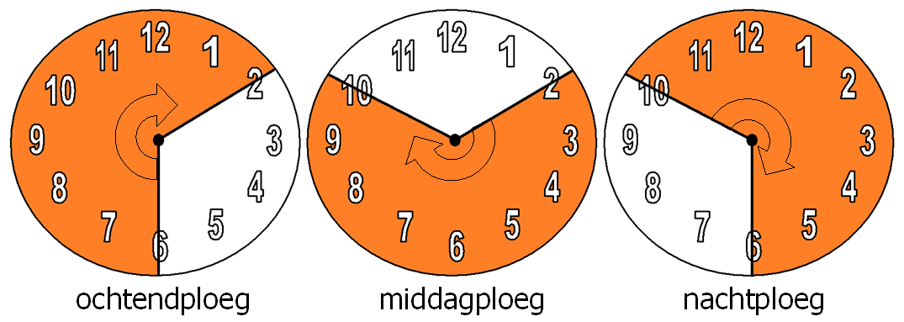

In sommige bedrijven wordt er 7 dagen op 7 en 24 uur op 24 gewerkt.

Dus niet alleen werkdagen maar ook op .,

.en ..

In andere bedrijven wordt alleen tijdens de werkweek (dat is van ..

tot en met .) gewerkt en ook niet ’s nachts.

Een ochtendploeg werkt meestal van . uur tot . uur.

Een middagploeg werkt meestal van . uur tot . uur.

Een nachtploeg werkt meestal van . uur tot . uur.

Als je **deeltijds** werkt, doe je . uren dan iemand die voltijds werkt.

**Overschrijding arbeidsduur**

Als je 8 uur per dag werkt, 5 dagen per week, dan overschrijd je de maximale arbeidsduur van 38 uur per week.

Toch mag dit. Maar voor de extra uren, moet de baas inhaalrustdagen voorzien.

Het is ook mogelijk dat de baas met je afgesproken heeft dat je een aantal overuren gaat presteren, die dan bijkomend betaald zullen worden.

De arbeidsduur kan ook overschreden worden bij bv. werk op verplaatsing. Dan kan er gevraagd worden om tot 10 uur per dag te werken.

Maar ook deze extra uren worden dan omgezet in inhaalrustdagen of in een extra vergoeding voor overuren.

In de cao (= .) voor de sector

waarin jij werkt, worden mogelijke afwijkingen voor de arbeidsduur opgesomd.